080243

Le chouan de 1832*
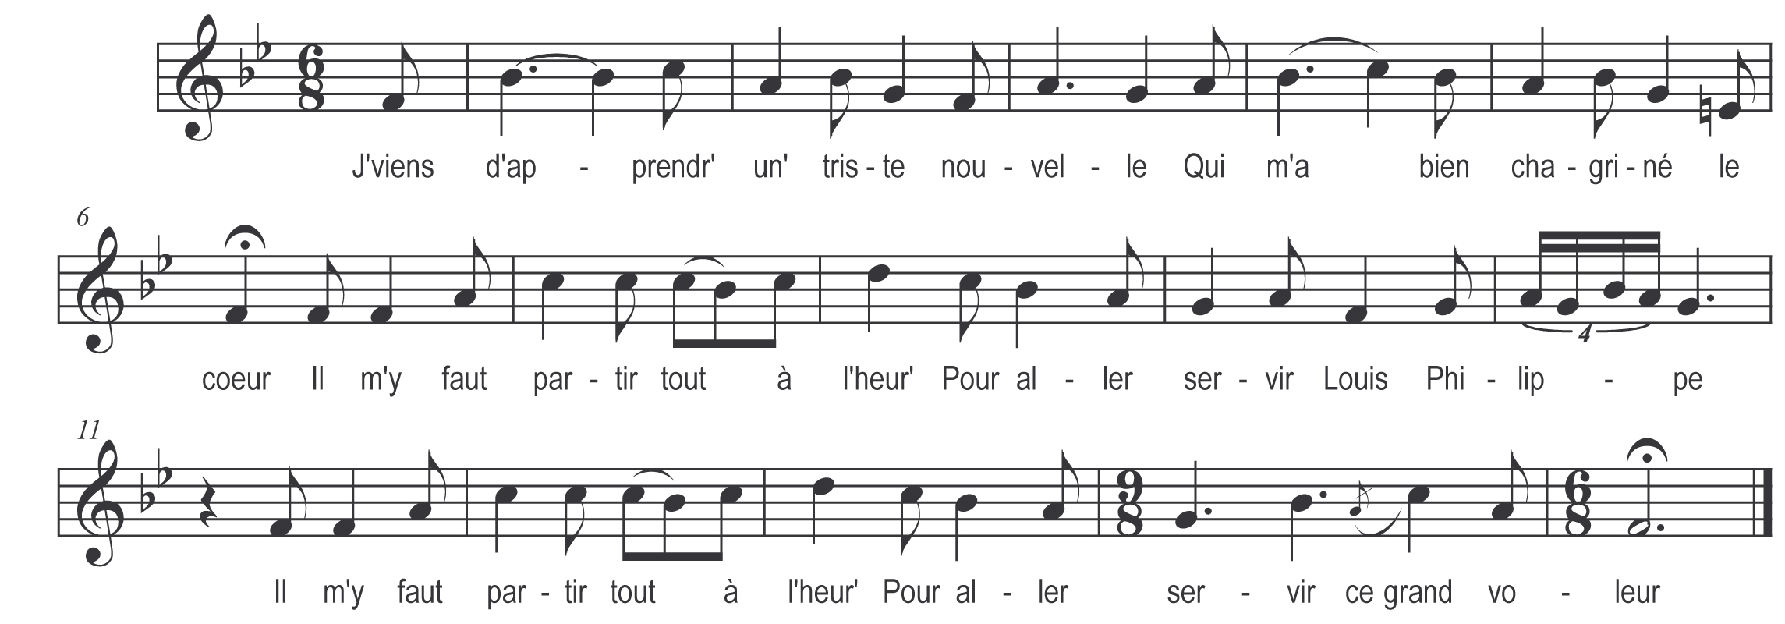

J’viens d’apprendre un’ triste nouvelle
Qui m’a bien chagriné le cœur
Il m’y faut partir tout à l’heure
Pour aller servir Louis Philippe
Il m’y faut partir tout à l’heure
Pour aller servir ce grand voleur

Si j’le sers que l’diable m’emporte
Ou bien donc il l’emportera
Non ! non ! je ne le servirai pas
Jamais je ne serai l’esclave
J’aime mieux rester au pays
A soutenir les fleurs de lys

Ma maîtresse est venue m’y dire
Mon cher amant ne pars donc pas
Mon cher amant ne pars donc pas
Car tu sais qu’il n’en revient guère
Mon cher amant ne pars donc pas
Car tu sais qu’il n’en revient pas

De partir pas chère mignonne
Mill’ cruautés on me fera
Mill’ cruautés on me fera
On prendra mon père et ma mère
On les emmen’ra en prison
Et j’en aurai malédiction

Oui j’ai un’ quantité de frères
Pour moi qui ne font que pleurer
Pour moi qui ne font que pleurer
Pensant toujours dans ma misère
Et leurs grands plaisir et joie
Mais ce serait de m’y revoi’

La fleur de lys sur ma poitrine
Le ruban vert à mon coté
Desur ma tête il est gravé
Donc que je porte la couronne
Et l’on répétera sans fin
C’est la couronne d’Henry V

Intitulée dans le manuscrit : Chanson chouanne

